ПРИДНЕСТРОВСКИЙ ГОСУДАРСТВЕННЫЙ УНИВЕРСИТЕТ
ИМ. Т.Г. ШЕВЧЕНКО

Физико-технический институт
Физико-математический факультет
Кафедра высшей и прикладной математики и информатики

Курсовая работа
“Разработка текстового редактора с реализацией поиска и замены по регулярным выражениям на языке C#”
Дисциплина «Программирование на языке C#»

Выполнил студент I курса
группы ФТ25ДР62ПФ
очной формы обучения
Бербека Вадим Вадимович

Руководитель:
Ст. преподаватель кафедры
ВПМИ ФМФ ФТИ
Калинкова Елена Вячеславовна

Курсовая работа допущен к защите «___» - ___________________-2026 г.
Зав. Кафедрой ВиПМиИ ФМФ ФТИ
к.ф.-м.н., доцент Коровай А.В.
_________________________

Содержание
Введение 3
1. Теоретические основы разработки текстового редактора 5
1.1 Назначение и основные функции текстовых редакторов 5
1.2 Обработка текстовой информации в программных приложениях 6
1.3 Регулярные выражения: понятие и назначение 8
1.4 Основные элементы синтаксиса регулярных выражений 10
1.5 Поиск и замена текста с использованием регулярных выражений 14
1.6 Средства разработки приложения на языке C# 16
2. Разработка текстового редактора с реализацией поиска и замены по регулярным выражениям 18
2.1 Постановка задачи 18
2.2 Выбор средств разработки 19
2.3 Структура проекта 21
2.4 Проектирование пользовательского интерфейса 25
2.5 Реализация работы с текстовыми файлами 32
2.6 Реализация поиска по регулярным выражениям 37
2.7 Реализация замены по регулярным выражениям 44
2.8 Тестирование приложения 47
Заключение 54
Список использованных источников 56

Введение
Обработка текстовой информации является одной из распространённых задач прикладного программирования. Текстовые данные используются в документах, исходных кодах программ, конфигурационных файлах, журналах событий и отчётах. Поэтому приложения для создания, редактирования, поиска и изменения текста сохраняют практическую значимость.
Одной из важных функций текстового редактора является поиск и замена фрагментов текста. Обычный поиск по точному совпадению подходит не всегда, так как часто требуется найти не конкретную строку, а данные определённого формата: числа, даты, повторяющиеся пробелы, адреса электронной почты или другие структурированные фрагменты. Для таких задач применяются регулярные выражения.
Регулярные выражения позволяют задавать шаблоны строк и выполнять по ним поиск, проверку, извлечение и замену текстовых данных. В языке C# работа с регулярными выражениями выполняется средствами пространства имён System.Text.RegularExpressions, основным классом которого является Regex [1].
Актуальность темы заключается в том, что регулярные выражения расширяют возможности текстового редактор
Текущий документ не содержит источников.а и позволяют автоматизировать обработку однотипных текстовых данных. Разработка такого приложения также позволяет закрепить навыки работы с пользовательским интерфейсом, файлами, строками и механизмами регулярных выражений в C#.
Целью курсовой работы является разработка текстового редактора на языке C# с реализацией поиска и замены текста по регулярным выражениям.
Для достижения цели необходимо решить следующие задачи:
Рассмотреть основные функции текстовых редакторов.
Изучить особенности обработки текстовой информации в программных приложениях.
Рассмотреть понятие и синтаксис регулярных выражений.
Проанализировать средства C# и .NET для работы с регулярными выражениями.
Выбрать технологию разработки пользовательского интерфейса.
Спроектировать структуру приложения.
Реализовать работу с текстовыми файлами.
Реализовать поиск, замену и тестирование приложения.
Объектом исследования является разработка настольного приложения для редактирования текстовой информации.
Предметом исследования являются методы поиска и замены текста с использованием регулярных выражений в приложении на языке C#.
В качестве средств разработки используются C#, платформа .NET 8 и технология WinUI 3. Пользовательский интерфейс описывается с помощью XAML-разметки, для редактирования текста применяется элемент RichEditBox, а поиск и замена реализуются с использованием класса Regex.
Практическая значимость работы состоит в создании текстового редактора, который позволяет выполнять базовые операции с текстом и использовать регулярные выражения для поиска и замены фрагментов по заданному шаблону. Такое приложение может применяться для обработки текстовых данных, исправления повторяющихся ошибок и преобразования структурированных фрагментов текста.
Курсовая работа состоит из введения, двух глав, заключения, списка использованных источников и приложений. В первой главе рассматриваются теоретические основы разработки текстового редактора и регулярных выражений. Во второй главе описываются структура проекта, реализация интерфейса, работа с файлами, поиск и замена по регулярным выражениям, а также тестирование приложения.

Теоретические основы разработки текстового редактора

1.1 Назначение и основные функции текстовых редакторов
Текстовый редактор представляет собой программное средство, предназначенное для создания, просмотра, изменения и сохранения текстовой информации. Такие приложения используются для работы с заметками, документами, исходными кодами программ, конфигурационными файлами, журналами событий и другими видами текстовых данных.
Основное назначение текстового редактора заключается в предоставлении пользователю удобной среды для ввода и изменения текста. В отличие от простого поля ввода, редактор должен обеспечивать выполнение основных операций над содержимым документа: создание нового файла, открытие существующего текста, редактирование, сохранение, поиск и замену фрагментов.
Текстовые редакторы можно условно разделить на несколько видов. Простые редакторы предназначены для работы с неформатированным текстом и применяются при редактировании заметок, конфигурационных файлов и исходного кода. Редакторы форматированных документов дополнительно поддерживают оформление текста, таблицы, изображения и другие элементы структуры документа. Отдельную группу составляют редакторы для программистов, которые могут включать подсветку синтаксиса, автодополнение, навигацию по коду и другие специализированные функции.
В рамках данной курсовой работы разрабатывается настольный текстовый редактор, основной задачей которого является работа с текстовым содержимым. Главное внимание уделяется не сложному форматированию документа, а операциям поиска и замены по регулярным выражениям. Такой подход позволяет рассматривать текст как последовательность символов и выполнять над ним автоматизированную обработку.
К базовым функциям текстового редактора относятся создание нового документа, открытие текстового файла, редактирование содержимого, сохранение изменений, поиск фрагментов текста, замена найденных фрагментов и отображение служебной информации о документе. Эти функции образуют основу работы приложения и обеспечивают пользователю возможность полноценно взаимодействовать с текстовыми данными.
Особое значение для данной работы имеют функции поиска и замены. Обычный поиск позволяет найти только конкретную последовательность символов, тогда как регулярные выражения дают возможность искать фрагменты, соответствующие заданному шаблону. Например, с их помощью можно обнаруживать числа, даты, повторяющиеся пробелы, адреса электронной почты и другие структурированные данные.
Таким образом, текстовый редактор является не только средством ввода текста, но и инструментом обработки текстовой информации. В разрабатываемом приложении базовые функции редактора дополняются возможностью поиска и замены по регулярным выражениям, что делает программу более полезной при работе с однотипными и структурированными текстовыми данными.

1.2 Обработка текстовой информации в программных приложениях
Обработка текстовой информации является одной из базовых задач прикладного программирования. В программных приложениях текст обычно рассматривается как последовательность символов, которая может храниться в памяти, отображаться пользователю, изменяться, анализироваться и сохраняться во внешний файл.
Для пользователя текст представлен как документ, состоящий из строк, слов, предложений и абзацев. Для программы же это набор символов, над которым выполняются определённые операции: ввод, редактирование, поиск, замена, чтение из файла и запись результата. Поэтому при разработке текстового редактора важно организовать корректное взаимодействие между областью редактирования и внутренней логикой приложения.
Текстовые данные могут поступать в программу разными способами. В текстовом редакторе основным вариантом является открытие файла. При этом приложение получает путь к выбранному пользователем файлу, считывает его содержимое и отображает текст в области редактирования. После внесения изменений пользователь может сохранить документ, и тогда текущее содержимое редактора записывается обратно в файл.
При работе с документом важно учитывать его состояние. Если пользователь изменил текст после открытия или последнего сохранения, документ считается несохранённым. В таком случае при создании нового документа, открытии другого файла или закрытии приложения программа должна предупредить пользователя о возможной потере данных. Это стандартное поведение текстовых редакторов, повышающее надёжность работы с файлами.
Кроме самого текста, приложение может хранить служебную информацию о документе: имя файла, путь к нему, признак наличия несохранённых изменений, количество строк и символов. Эти данные помогают отображать текущее состояние редактора и упрощают взаимодействие пользователя с программой.
Одной из важных задач обработки текста является поиск. Он позволяет автоматически обнаруживать нужные фрагменты документа. В простейшем случае поиск выполняется по конкретной строке, однако при работе со структурированными данными часто требуется искать не фиксированный текст, а фрагменты определённого вида. Например, числа, даты, повторяющиеся пробелы или строки заданного формата. Для таких задач применяются регулярные выражения.
Замена текста связана с поиском и позволяет изменить найденные фрагменты. Она может выполняться для одного текущего совпадения или сразу для всех найденных результатов. При этом необходимо учитывать, что после замены длина текста может измениться, а значит, позиции ранее найденных совпадений становятся неактуальными. Поэтому после выполнения замены приложение должно обновлять состояние поиска.
Также важной частью обработки текста является обработка ошибок пользовательского ввода. При использовании регулярных выражений пользователь может ввести некорректный шаблон. В таком случае программа должна не завершаться аварийно, а вывести сообщение об ошибке и не выполнять поиск до исправления выражения.
В разрабатываемом приложении обработка текстовой информации включает получение текста из области редактирования, чтение и сохранение файлов, подсчёт строк и символов, поиск совпадений по регулярному выражению, замену найденных фрагментов и обновление состояния документа.
Таким образом, обработка текстовой информации в текстовом редакторе включает не только ввод и отображение текста, но и управление состоянием документа, работу с файлами, поиск, замену и обработку ошибок. Эти операции являются основой разрабатываемого приложения и обеспечивают его практическую функциональность.

1.3 Регулярные выражения: понятие и назначение
Регулярные выражения являются средством описания шаблонов строк. Они применяются для поиска, проверки, извлечения и замены фрагментов текста. В отличие от обычного поиска, при котором программа ищет точное совпадение введённой строки, регулярное выражение позволяет описать множество возможных совпадений.
Регулярное выражение удобно использовать в тех случаях, когда заранее неизвестно точное содержимое искомого фрагмента, но известна его структура. Например, можно задать шаблон для поиска чисел, дат, адресов электронной почты, IP-адресов, повторяющихся пробелов или строк определённого формата. Такой подход особенно полезен при обработке больших текстовых файлов, где ручной поиск занимает много времени и может привести к ошибкам.
Простейшее регулярное выражение может состоять из обычных символов. Например, шаблон text будет соответствовать последовательности символов text в исходной строке. Однако основная возможность регулярных выражений заключается в использовании специальных конструкций. С их помощью можно задавать диапазоны символов, количество повторений, группы, альтернативы, начало и конец строки.
Например, выражение \d+ используется для поиска одной или более цифр, выражение [A-Za-z]+ — для поиска последовательности латинских букв, а шаблон \s+ позволяет найти один или несколько пробельных символов. Подробные элементы синтаксиса регулярных выражений рассматриваются в следующем разделе.
Регулярные выражения применяются не только для поиска, но и для проверки корректности данных. Например, программа может проверить, соответствует ли введённая пользователем строка формату даты, номера телефона или адреса электронной почты. Также регулярные выражения могут использоваться для извлечения данных из текста, если нужные фрагменты имеют повторяющуюся структуру.
Отдельное значение имеет замена по регулярным выражениям. В простом случае найденный фрагмент заменяется на указанную строку. Однако при использовании групп захвата можно сохранять отдельные части найденного совпадения и применять их в строке замены. Благодаря этому регулярные выражения позволяют не только заменять текст, но и преобразовывать его структуру.
В языке C# работа с регулярными выражениями выполняется с помощью пространства имён System.Text.RegularExpressions. Основным классом для работы с шаблонами является Regex. Он предоставляет методы для поиска совпадений, проверки соответствия строки шаблону и выполнения замены найденных фрагментов [1].
При использовании регулярных выражений необходимо учитывать возможность ошибок в шаблоне. Если пользователь введёт некорректное выражение, например незакрытую скобку или неправильную последовательность экранирования, программа должна обработать эту ситуацию и вывести сообщение об ошибке. Это особенно важно для текстового редактора, где регулярное выражение вводится пользователем вручную.
В рамках данной курсовой работы регулярные выражения используются как основной механизм поиска и замены текста. Пользователь задаёт шаблон, после чего приложение находит соответствующие фрагменты в документе и позволяет выполнить замену одного или всех найденных совпадений.
Таким образом, регулярные выражения позволяют перейти от поиска конкретной строки к поиску по шаблону. Это делает их удобным инструментом для автоматизированной обработки текстовых данных и обосновывает их использование в разрабатываемом текстовом редакторе.

1.4 Основные элементы синтаксиса регулярных выражений
Для описания шаблонов поиска в регулярных выражениях используются обычные символы и специальные конструкции. Обычные символы обозначают сами себя, а специальные символы задают правила поиска: количество повторений, допустимые символы, границы строки, группы, альтернативы и другие условия. Благодаря этому регулярное выражение может описывать не одну конкретную строку, а множество строк, соответствующих заданному шаблону.
Например, если в качестве шаблона указать слово text, то поиск будет выполняться по точному совпадению этой последовательности символов. Если же использовать выражение \d+, то программа будет искать любую последовательность цифр. В этом и состоит основное отличие регулярных выражений от обычного строкового поиска: шаблон может быть обобщённым и описывать целый класс возможных совпадений.
Основные элементы синтаксиса регулярных выражений представлены в таблице 1.
  - Таблица 1 – Основные элементы синтаксиса регулярных выражений
Элемент | Назначение | Пример | Пояснение примера
. | Любой символ, кроме символа новой строки | a.b | Найдёт строки вида a1b, acb, a-b
\d | Любая цифра | \d | Найдёт одну цифру
\D | Любой символ, кроме цифры | \D | Найдёт символ, не являющийся цифрой
\w | Буква, цифра или символ подчёркивания | \w+ | Найдёт слово или идентификатор
\W | Любой символ, не входящий в \w | \W | Найдёт пробел, знак препинания и т.п.
\s | Любой пробельный символ | \s+ | Найдёт один или несколько пробелов, табуляций или переносов строки
\S | Любой непробельный символ | \S+ | Найдёт последовательность непробельных символов
* | Ноль или более повторений | ab* | Найдёт a, ab, abb
+ | Одно или более повторений | ab+ | Найдёт ab, abb, но не a
? | Ноль или одно повторение | colou?r | Найдёт color и colour
{n} | Ровно n повторений | \d{4} | Найдёт четыре цифры подряд
{n,m} | От n до m повторений | \d{2,4} | Найдёт от двух до четырёх цифр
[ ] | Набор допустимых символов | [abc] | Найдёт a, b или c
[^ ] | Исключающий набор символов | [^0-9] | Найдёт символ, который не является цифрой
[A-Z] | Диапазон символов | [A-Z]+ | Найдёт последовательность заглавных латинских букв
^ | Начало строки | ^text | Найдёт text только в начале строки
$ | Конец строки | text$ | Найдёт text только в конце строки
( ) | Группа захвата | (\d{2}).(\d{2}).(\d{4}) | Позволяет выделить день, месяц и год
| | Альтернатива | cat|dog | Найдёт cat или dog
\ | Экранирование специального символа | \. | Найдёт точку как обычный символ
Метасимвол . используется для обозначения любого одиночного символа. Например, выражение a.b может соответствовать строкам a1b, acb или a-b. При этом следует учитывать, что в обычном режиме точка не соответствует символу перехода на новую строку. Если требуется найти именно точку как знак препинания, её необходимо экранировать: \..
Символьные классы позволяют задавать группы допустимых символов. Например, выражение [0-9] соответствует одной цифре, а [A-Za-z] — одной латинской букве в верхнем или нижнем регистре. Если после такого класса поставить квантификатор +, то шаблон будет искать уже не один символ, а последовательность подходящих символов. Например, выражение [A-Za-z]+ может использоваться для поиска слов, состоящих из латинских букв.
Квантификаторы определяют количество повторений элемента шаблона. Символ * означает ноль или более повторений, + — одно или более повторений, а ? — ноль или одно повторение. Более точное количество повторений задаётся с помощью фигурных скобок. Например, выражение \d{4} соответствует ровно четырём цифрам и может применяться для поиска года, а выражение \d{2,4} найдёт последовательность от двух до четырёх цифр.
Границы строки используются для поиска фрагментов в определённой позиции. Символ ^ обозначает начало строки, а символ $ — конец строки. Например, выражение ^Error может использоваться для поиска строк, которые начинаются со слова Error, а выражение end$ — для поиска строк, которые заканчиваются словом end. Такие конструкции особенно полезны при обработке журналов событий, списков и многострочных текстовых файлов.
Группы захвата позволяют объединять части шаблона и сохранять найденные фрагменты для дальнейшего использования. Например, выражение (\d{2}).(\d{2}).(\d{4}) может быть применено для поиска даты, состоящей из дня, месяца и года. Каждая часть, заключённая в круглые скобки, становится отдельной группой. В дальнейшем эти группы можно использовать при замене текста, например для изменения порядка записи даты.
Альтернатива задаётся с помощью символа |. Она позволяет указать несколько возможных вариантов совпадения. Например, выражение yes|no найдёт либо yes, либо no. Альтернатива может применяться вместе с группами, что позволяет создавать более сложные шаблоны. Например, выражение (cat|dog)s? может соответствовать словам cat, cats, dog и dogs.
Экранирование используется в тех случаях, когда специальный символ требуется воспринимать как обычный. Например, точка в регулярных выражениях имеет специальное значение, поэтому для поиска обычной точки используется запись \.. Аналогично можно экранировать скобки, знак вопроса, плюс, звёздочку и другие специальные символы.
Для выполнения замены особенно важны группы захвата. Если регулярное выражение содержит группы, то найденные части можно использовать в строке замены. В .NET для обращения к группам применяются обозначения $1, $2, $3 и так далее. Например, если дата найдена выражением (\d{2})\.(\d{2})\.(\d{4}), то строка замены $3-$2-$1 позволит преобразовать дату из формата день.месяц.год в формат год-месяц-день.
При составлении регулярных выражений необходимо учитывать, что некоторые символы имеют специальное значение. К таким символам относятся ., *, +, ?, ^, $, (, ), [, ], {, }, | и \. Если пользователь хочет найти эти символы как обычный текст, их нужно экранировать. Например, для поиска круглой скобки используется \(, а для поиска обратной косой черты — \\.
В платформе .NET синтаксис регулярных выражений поддерживает большое количество дополнительных возможностей: именованные группы, просмотр вперёд и назад, ленивые квантификаторы, параметры поиска и другие конструкции [2]. Однако в рамках разрабатываемого текстового редактора достаточно использовать основные элементы синтаксиса, так как они покрывают большинство практических задач поиска и замены текста.
Таким образом, синтаксис регулярных выражений включает набор специальных символов и конструкций, позволяющих описывать шаблоны текстовых данных. Использование символьных классов, квантификаторов, границ строки, групп и альтернатив делает поиск более гибким по сравнению с обычным поиском по фиксированной строке. Именно эти возможности используются в разрабатываемом текстовом редакторе для поиска и замены фрагментов текста по заданному пользователем шаблону.

1.5 Поиск и замена текста с использованием регулярных выражений
Поиск и замена являются одними из основных функций текстового редактора. Они позволяют пользователю быстро находить нужные фрагменты документа и изменять их без ручного просмотра всего текста. При использовании регулярных выражений эти операции становятся более гибкими, так как поиск выполняется не по фиксированной строке, а по заданному шаблону.
В текстовом редакторе поиск по регулярному выражению можно представить как последовательность действий. Сначала пользователь вводит шаблон поиска. Затем приложение проверяет корректность введённого выражения. Если шаблон составлен правильно, программа получает текущий текст из области редактирования и выполняет поиск всех совпадений. Для каждого найденного совпадения сохраняются его значение, начальная позиция в тексте и длина. Эти данные необходимы для отображения результатов, подсветки найденных фрагментов и перехода между ними.
Проверка корректности шаблона является важной частью работы приложения. Регулярное выражение может быть составлено с ошибкой, например содержать незакрытую скобку или неверную последовательность экранирования. В таком случае программа должна не завершаться аварийно, а сообщить пользователю об ошибке. Это повышает устойчивость приложения и делает работу с ним более предсказуемой.
После выполнения поиска пользователь должен получить информацию о результате операции. Если совпадения найдены, приложение может отобразить их количество и выделить найденные фрагменты в тексте. Если совпадений нет, пользователю выводится соответствующее сообщение. При наличии нескольких результатов удобно реализовать переход к следующему и предыдущему совпадению. Для этого программа хранит индекс текущего найденного фрагмента.
Замена по регулярному выражению выполняется на основе результатов поиска. В текстовом редакторе целесообразно предусмотреть два варианта замены: замену текущего совпадения и замену всех найденных совпадений. Замена текущего совпадения позволяет пользователю контролировать каждое изменение отдельно. Замена всех совпадений применяется тогда, когда необходимо одинаково обработать все фрагменты, соответствующие шаблону.
Особенностью регулярных выражений является возможность использовать группы захвата в строке замены. Например, если шаблон содержит несколько групп, то найденные части можно использовать при формировании нового текста. В .NET для обращения к группам применяются обозначения $1, $2, $3 и так далее. Благодаря этому замена может использоваться не только для подстановки фиксированной строки, но и для преобразования структуры найденного фрагмента.
После выполнения замены состояние поиска необходимо обновить. Это связано с тем, что длина текста может измениться, а значит, позиции ранее найденных совпадений станут неактуальными. Поэтому приложение должно повторно выполнить поиск или очистить старые результаты, чтобы избежать неправильной подсветки и ошибок при переходе между совпадениями.
В разрабатываемом приложении поиск и замена по регулярным выражениям являются основной функциональной возможностью. Пользователь вводит шаблон поиска и строку замены, после чего может найти совпадения, перейти между ними, заменить текущий результат или выполнить замену всех совпадений. Такой подход позволяет использовать текстовый редактор для обработки фрагментов текста, имеющих повторяющуюся или заранее заданную структуру.
Таким образом, применение регулярных выражений в текстовом редакторе позволяет организовать расширенный поиск и автоматизированную замену текстовых фрагментов. В отличие от обычного поиска, такой механизм работает не только с конкретными строками, но и с шаблонами, что делает его удобным при обработке структурированной текстовой информации.

1.6 Средства разработки приложения на языке C#
Для реализации текстового редактора выбран язык C#, используемый для разработки логики приложения, обработки действий пользователя, работы с файлами, поиска и замены текста.
C# тесно связан с платформой .NET, которая предоставляет готовые средства для работы со строками, файлами, коллекциями, исключениями и регулярными выражениями. Для данной курсовой работы особенно важно пространство имён System.Text.RegularExpressions, предназначенное для обработки текста с помощью регулярных выражений [1].
Основным классом для работы с регулярными выражениями в .NET является Regex. Он позволяет выполнять поиск совпадений в тексте, получать сведения о найденных фрагментах и производить замену. В приложении используются возможности класса Regex для проверки шаблона, поиска совпадений, замены текущего результата и замены всех найденных фрагментов [2].
Для создания пользовательского интерфейса применяется WinUI 3, входящая в состав Windows App SDK. Данная технология позволяет разрабатывать настольные Windows-приложения и описывать интерфейс с помощью XAML-разметки [3]. Такой подход отделяет визуальную структуру окна от программной логики, реализуемой на языке C#.
В качестве основной области редактирования текста используется элемент RichEditBox. Он предназначен для ввода и редактирования многострочного текста, поэтому подходит для реализации текстового редактора [4]. В приложении через данный элемент пользователь вводит и изменяет текст, а программа получает содержимое редактора для поиска, замены и сохранения.
В проекте также применяется разделение логики на отдельные классы. Работа с регулярными выражениями, файлами, состоянием документа и взаимодействием с интерфейсом вынесена в отдельные компоненты. В проекте используется разделение программной логики на отдельные классы и сервисы. Такой подход позволяет не размещать всю обработку данных внутри окна приложения и делает структуру программы более понятной.
Логика регулярных выражений вынесена в отдельный сервис, отвечающий за поиск совпадений, замену текста и проверку корректности шаблона. Состояние поиска хранит список найденных результатов, индекс текущего совпадения и сообщение об ошибке. Работа с файлами также выделена отдельно: одни классы отвечают за чтение и запись текста, другие — за выбор файла пользователем.
Таким образом, выбранные средства разработки соответствуют задаче курсовой работы. C# и .NET обеспечивают обработку строк, файлов и регулярных выражений, WinUI 3 используется для создания графического интерфейса, а RichEditBox служит основой области редактирования текста. Разделение логики на отдельные классы делает приложение более структурированным и удобным для развития.

Разработка текстового редактора с реализацией поиска и замены по регулярным выражениям

2.1 Постановка задачи
Целью практической части курсовой работы является разработка настольного текстового редактора на языке C# с реализацией функций поиска и замены текста по регулярным выражениям. Приложение должно обеспечивать работу с текстовыми файлами, редактирование содержимого документа и выполнение операций поиска и замены по заданному пользователем шаблону.
Разрабатываемая программа должна иметь графический пользовательский интерфейс, включающий область редактирования текста, элементы управления файлами, панель поиска и замены, а также строку состояния для отображения информации о текущем документе.
В ходе разработки необходимо реализовать следующие функции:
- создание нового текстового документа;
- открытие существующего текстового файла;
- редактирование содержимого документа;
- сохранение файла;
- сохранение файла под новым именем;
- отображение количества строк и символов;
- ввод регулярного выражения для поиска;
- проверка корректности введённого шаблона;
- поиск всех совпадений в тексте;
- подсветка найденных совпадений;
- переход к следующему и предыдущему совпадению;
- замена текущего совпадения;
- замена всех найденных совпадений;
- обработка ошибок пользовательского ввода.
Для реализации приложения необходимо предусмотреть хранение состояния текущего документа: имени файла, пути к файлу и признака наличия несохранённых изменений. Это требуется для корректной работы операций открытия, сохранения и создания нового документа.
Также необходимо организовать хранение результатов поиска. Для каждого найденного совпадения должны сохраняться его позиция, длина и значение. Эти данные используются при подсветке найденных фрагментов, переходе между совпадениями и выполнении замены.
Программная логика должна быть разделена на отдельные компоненты. Пользовательский интерфейс отвечает за взаимодействие с пользователем, сервис работы с файлами — за чтение и сохранение данных, сервис регулярных выражений — за поиск и замену, а отдельные модели — за хранение состояния документа и результатов поиска.
Таким образом, задача практической части состоит в разработке текстового редактора, объединяющего базовые операции работы с текстовыми файлами и функции поиска и замены по регулярным выражениям. Полученное приложение должно демонстрировать применение языка C#, платформы .NET и технологии WinUI 3 при создании настольного программного продукта.

2.2 Выбор средств разработки
Для реализации разрабатываемого приложения были выбраны язык программирования C#, платформа .NET 8 и технология WinUI 3. Данный набор средств позволяет создавать настольные приложения для операционной системы Windows, разрабатывать графический пользовательский интерфейс и использовать стандартные библиотеки .NET для работы с файлами, строками и регулярными выражениями.
В качестве основного языка программирования используется C#. Выбор данного языка связан с тем, что он изучается в рамках дисциплины «Программирование на языке C#» и предоставляет необходимые средства для разработки прикладных программ. В проекте язык C# применяется для реализации логики работы приложения, обработки действий пользователя, взаимодействия с файлами, управления состоянием документа и выполнения операций поиска и замены.
Для выполнения операций с регулярными выражениями используется пространство имён System.Text.RegularExpressions. Основным классом является Regex, который применяется для проверки корректности шаблона, поиска совпадений в тексте и выполнения замены найденных фрагментов. Использование стандартных средств .NET позволяет не разрабатывать собственный механизм обработки регулярных выражений, а сосредоточиться на реализации текстового редактора и его пользовательской функциональности.
Для создания пользовательского интерфейса была выбрана технология WinUI 3, входящая в состав Windows App SDK. Несмотря на то, что в рамках учебного курса ранее рассматривалась разработка приложений с использованием WinForms, для выполнения курсовой работы было принято решение использовать более современный подход к созданию настольных Windows-приложений. Выбор WinUI 3 был связан с желанием изучить актуальные средства разработки интерфейсов и применить XAML-разметку для описания структуры окна.
В отличие от WinForms, где интерфейс обычно формируется через визуальный дизайнер и код формы, WinUI 3 позволяет описывать элементы интерфейса декларативно с помощью XAML. Такой подход упрощает разделение внешнего вида приложения и программной логики. В проекте XAML используется для описания главного окна, области редактирования, панели поиска и замены, кнопок управления, строки состояния и стилей оформления.
Основным элементом для редактирования текста выбран RichEditBox. Он поддерживает работу с многострочным текстом и предоставляет возможности для программного управления содержимым редактора. В приложении RichEditBox используется для ввода и изменения текста, а также для отображения найденных совпадений при поиске по регулярному выражению.
Использование WinUI 3 усложнило реализацию отдельных задач по сравнению с более привычным WinForms. В частности, потребовалось отдельно разобраться с особенностями работы RichEditBox, получением текста из редактора, изменением содержимого, обработкой выделения и подсветкой найденных совпадений. Однако эти сложности позволили получить практический опыт работы с современным интерфейсным фреймворком и лучше разделить визуальную часть приложения от логики обработки данных.
Для сборки проекта используется .NET 8 с целевой платформой net8.0-windows10.0.19041.0. В проекте подключён пакет Microsoft.WindowsAppSDK, необходимый для разработки приложения на WinUI 3. Минимальная поддерживаемая версия Windows задаётся параметрами проекта, что позволяет ориентировать приложение на современные версии операционной системы Windows.
Среда разработки Visual Studio используется для создания проекта, редактирования XAML-разметки, написания C#-кода, сборки и отладки приложения. Данная среда удобна для разработки приложений на C# и поддерживает работу с проектами WinUI 3, включая управление зависимостями, запуск приложения и обнаружение ошибок компиляции.
Таким образом, выбранные средства разработки соответствуют поставленной задаче. C# и .NET 8 обеспечивают реализацию логики приложения и работу с регулярными выражениями, WinUI 3 используется для создания современного графического интерфейса, а RichEditBox служит основой области редактирования текста. Выбор WinUI 3 позволил не только реализовать текстовый редактор, но и получить опыт разработки настольного приложения с использованием более современного подхода, чем классический WinForms.

2.3 Структура проекта
Разрабатываемое приложение имеет модульную структуру, при которой основные функции программы разделены между отдельными файлами и классами. Такой подход позволяет не размещать всю логику в одном окне приложения, а распределить ответственность между компонентами: одни классы отвечают за пользовательский интерфейс, другие — за работу с файлами, третьи — за поиск и замену по регулярным выражениям.
Основу проекта составляет WinUI-приложение, в котором визуальная часть описывается с помощью XAML-разметки, а логика работы реализуется на языке C#. Главным окном приложения является MainWindow, которое содержит область редактирования текста, панель управления файлами, панель поиска и замены, а также строку состояния. Управление основными действиями вынесено в класс MainWindowViewModel, что позволяет отделить часть логики приложения от визуального представления.
Структура проекта представлена в таблице 2.
  - Таблица 2 – Основные файлы и классы проекта
Файл / класс | Назначение
App.xaml | Описание ресурсов приложения и начальной XAML-структуры
App.xaml.cs | Запуск приложения и создание главного окна
MainWindow.xaml | Разметка главного окна приложения
MainWindow.xaml.cs | Взаимодействие главного окна с элементами интерфейса и редактором
MainWindowViewModel.cs | Основная логика управления состоянием приложения и командами
RegexService.cs | Поиск и замена текста с использованием регулярных выражений
RegexSearchState.cs | Хранение состояния поиска: список совпадений, текущий индекс, ошибка
SearchResult.cs | Модель одного найденного совпадения
FileService.cs | Чтение и запись текстовых файлов
FilePickerService.cs | Выбор файла пользователем при открытии и сохранении
EditorDocumentService.cs | Получение и изменение текста в RichEditBox
DialogService.cs | Отображение диалоговых сообщений пользователю
WindowAppearanceService.cs | Настройка внешнего вида окна приложения
EditorFileState.cs | Хранение состояния текущего файла
EditorStatistics.cs | Хранение статистики документа
ObservableObject.cs | Базовый класс для уведомления интерфейса об изменении свойств
RelayCommand.cs | Реализация команд пользовательского интерфейса
AsyncRelayCommand.cs | Реализация асинхронных команд
ControlStyles.xaml, EditorStyles.xaml, ThemeColors.xaml | Файлы стилей и цветового оформления интерфейса
Главным файлом визуального интерфейса является MainWindow.xaml. В нём описываются основные элементы окна: область редактирования текста, кнопки работы с файлами, панель поиска и замены, элементы навигации между совпадениями и строка состояния. Отдельные XAML-файлы со стилями используются для вынесения оформления элементов управления, что позволяет не перегружать разметку главного окна.
Файл MainWindow.xaml.cs содержит код, связанный с работой самого окна и элементами интерфейса, которые требуют непосредственного взаимодействия с RichEditBox. В частности, через этот файл выполняются действия, связанные с получением текста из редактора, установкой текста, выделением найденных совпадений и обновлением визуального состояния окна.
Класс MainWindowViewModel является центральным компонентом управления приложением. В нём хранятся основные свойства, связанные с текущим документом, шаблоном поиска, строкой замены, количеством найденных совпадений и состоянием интерфейса. Также в этом классе определяются команды, вызываемые при действиях пользователя: создание нового документа, открытие файла, сохранение, поиск, переход между совпадениями и выполнение замены.
Для работы с регулярными выражениями используется отдельный класс RegexService. Он отвечает за проверку корректности шаблона, поиск совпадений в тексте, замену текущего совпадения и замену всех найденных фрагментов. Вынос этой логики в отдельный сервис делает код более понятным и позволяет не смешивать обработку регулярных выражений с кодом пользовательского интерфейса.
Результаты поиска представлены классом SearchResult. Каждый объект данного класса хранит сведения об одном найденном совпадении: его начальную позицию в тексте, длину и найденное значение. Эти данные необходимы для подсветки совпадений в редакторе и перехода между результатами поиска.
Состояние поиска хранится в классе RegexSearchState. Он содержит список найденных совпадений, индекс текущего совпадения и информацию об ошибке регулярного выражения. Благодаря этому приложение может отслеживать, какое совпадение выбрано в данный момент, сколько всего результатов найдено и нужно ли отображать пользователю сообщение об ошибке.
Работа с файлами разделена между классами FileService и FilePickerService. Класс FileService отвечает за чтение и запись текстового содержимого, а FilePickerService — за выбор файла пользователем через системные окна открытия и сохранения. Такое разделение позволяет отделить собственно файловые операции от взаимодействия с пользовательским интерфейсом.
Класс EditorDocumentService используется для работы с содержимым редактора. Поскольку в приложении применяется элемент RichEditBox, получение и изменение текста выполняются не так просто, как в обычном текстовом поле. Поэтому операции с документом редактора вынесены в отдельный сервис. Это упрощает использование RichEditBox в других частях программы.
Дополнительные классы DialogService, WindowAppearanceService, EditorFileState и EditorStatistics выполняют вспомогательные задачи. DialogService используется для вывода сообщений и предупреждений, WindowAppearanceService отвечает за настройку внешнего вида окна, EditorFileState хранит сведения о текущем файле, а EditorStatistics — количество строк и символов в документе.
Также в проекте присутствуют вспомогательные классы ObservableObject, RelayCommand и AsyncRelayCommand. Они используются для реализации команд и уведомления интерфейса об изменении свойств. Структура проекта частично соответствует подходу MVVM: визуальная часть приложения описывается в XAML-файлах, основная логика управления состоянием вынесена в MainWindowViewModel, а отдельные операции реализованы в сервисных классах.
Общую схему взаимодействия основных компонентов приложения можно описать следующим образом: пользователь выполняет действие в интерфейсе, команда передаётся в MainWindowViewModel, затем при необходимости вызывается соответствующий сервис. Например, при выполнении поиска текст извлекается из RichEditBox, передаётся в RegexService, найденные совпадения сохраняются в RegexSearchState, после чего окно приложения отображает результат пользователю.
Таким образом, структура проекта построена с разделением ответственности между отдельными компонентами. Это позволяет упростить сопровождение программы, уменьшить связанность кода и сделать реализацию текстового редактора более понятной. Особенно важным является выделение логики регулярных выражений и работы с файлами в отдельные сервисы, так как именно эти части составляют основу функциональности разрабатываемого приложения.

2.4 Проектирование пользовательского интерфейса
Пользовательский интерфейс приложения разработан с использованием технологии WinUI 3 и XAML-разметки. При проектировании интерфейса учитывалось, что приложение должно быть не только текстовым редактором, но и инструментом для поиска и замены по регулярным выражениям. Поэтому основные элементы окна расположены так, чтобы пользователь мог одновременно работать с текстом и быстро обращаться к функциям поиска.
Главное окно приложения состоит из нескольких основных областей:
- пользовательская строка заголовка;
- верхняя панель команд;
- область редактирования текста;
- панель поиска и замены по регулярным выражениям;
- строка состояния.
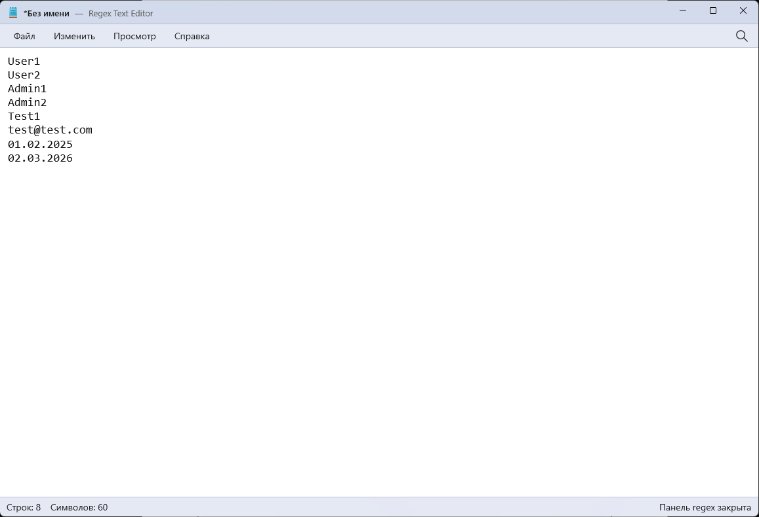
Главное окно текстового редактора представлено на рисунке 1.
Рисунок 1 - Главное окно текстового редактора
Пользовательская строка заголовка отображает название текущего документа и название приложения. Это позволяет пользователю видеть, с каким файлом он работает в данный момент. В строке заголовка также учитывается состояние документа: если файл был изменён после последнего сохранения, это может отображаться в названии окна.
Верхняя панель команд содержит основные разделы управления приложением: «Файл», «Изменить», «Просмотр» и «Справка». Раздел «Файл» предназначен для создания нового документа, открытия существующего файла, сохранения текущего файла, сохранения под новым именем и выхода из приложения. Раздел «Изменить» содержит команды поиска, перехода между найденными совпадениями, замены и очистки документа. Раздел «Просмотр» позволяет управлять отображением строки состояния, переносом строк и темой оформления. Раздел «Справка» содержит информацию о программе и горячих клавишах.
Основной частью интерфейса является область редактирования текста. Для её реализации используется элемент RichEditBox. Он занимает центральную часть окна и предназначен для ввода, изменения и отображения текстового содержимого документа. Для удобства работы с текстом в редакторе используется моноширинный шрифт Consolas, так как он удобен при просмотре структурированных текстовых данных, исходного кода и регулярных выражений.
Панель поиска и замены открывается поверх области редактора в правой части окна. Она содержит поле для ввода регулярного выражения, поле для ввода строки замены, кнопки поиска, перехода к предыдущему и следующему совпадению, замены текущего совпадения и замены всех совпадений. Также на панели отображается информация о количестве найденных совпадений, текущем совпадении и количестве выполненных замен.
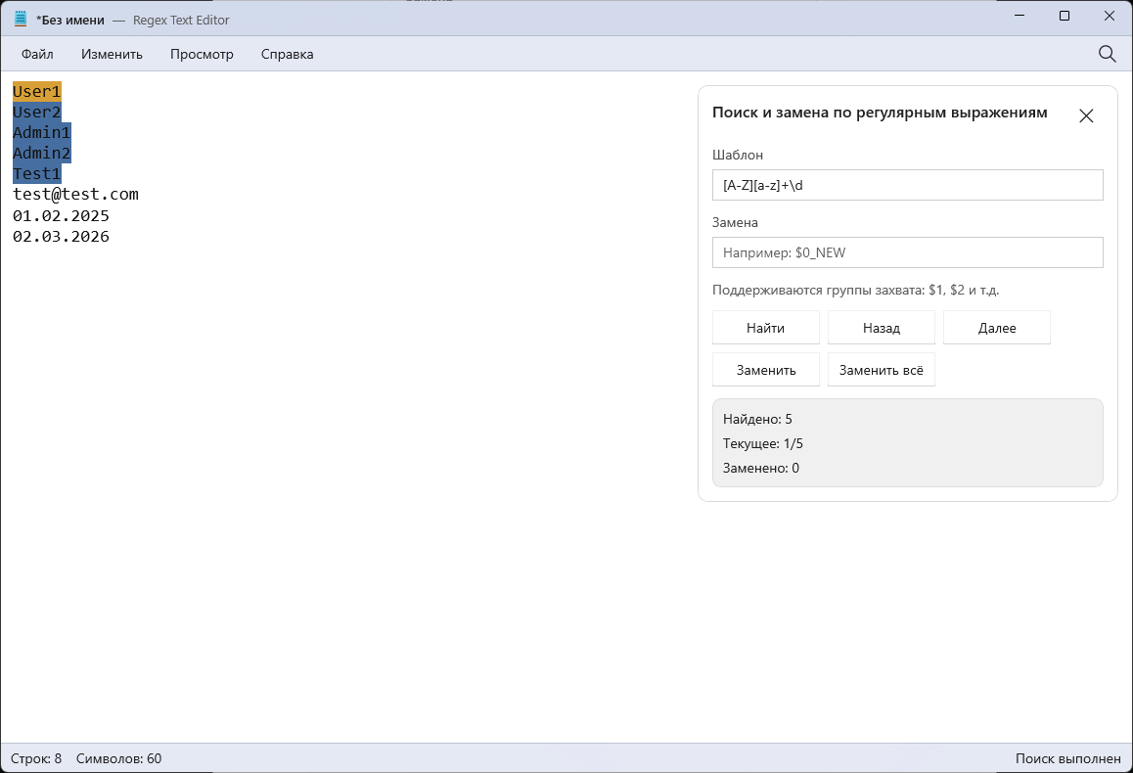
Панель поиска и замены представлена на рисунке 2.
Рисунок 2 - Панель поиска и замены по регулярным выражениям

Отдельное место на панели занимает вывод ошибок регулярного выражения. Если пользователь вводит некорректный шаблон, приложение отображает сообщение об ошибке под полем ввода шаблона. Это позволяет сразу увидеть причину ошибки и исправить регулярное выражение без закрытия панели поиска.
Нижняя часть окна содержит строку состояния. В ней отображается служебная информация о текущем документе: количество строк, количество символов и текстовое состояние приложения. Такая информация помогает пользователю контролировать размер документа и понимать результат последнего выполненного действия.
Для управления приложением также предусмотрены горячие клавиши. Они позволяют быстрее выполнять основные операции без обращения к меню. Например, сочетание Ctrl+N используется для создания нового документа, Ctrl+O — для открытия файла, Ctrl+S — для сохранения, Ctrl+F — для открытия поиска, F3 — для перехода к следующему совпадению, а Shift+F3 — для перехода к предыдущему совпадению.
Фрагмент разметки главного окна с описанием горячих клавиш представлен в листинге 1.
  - Листинг 1 – Фрагмент разметки горячих клавиш приложения
<Grid.KeyboardAccelerators>
<KeyboardAccelerator Key="N" Modifiers="Control" Invoked="NewKeyboardAccelerator_Invoked"/>
<KeyboardAccelerator Key="O" Modifiers="Control" Invoked="OpenKeyboardAccelerator_Invoked"/>
<KeyboardAccelerator Key="S" Modifiers="Control" Invoked="SaveKeyboardAccelerator_Invoked"/>
<KeyboardAccelerator Key="S" Modifiers="Control,Shift" Invoked="SaveAsKeyboardAccelerator_Invoked"/>
<KeyboardAccelerator Key="F" Modifiers="Control" Invoked="FindKeyboardAccelerator_Invoked"/>
<KeyboardAccelerator Key="H" Modifiers="Control" Invoked="FindKeyboardAccelerator_Invoked"/>
<KeyboardAccelerator Key="F3" Invoked="NextKeyboardAccelerator_Invoked"/>
<KeyboardAccelerator Key="F3" Modifiers="Shift" Invoked="PrevKeyboardAccelerator_Invoked"/>
<KeyboardAccelerator Key="F1" Invoked="HelpKeyboardAccelerator_Invoked"/>
</Grid.KeyboardAccelerators>
Визуальная структура окна задаётся с помощью сетки Grid, которая разделяет окно на строки: строку заголовка, панель команд, рабочую область редактора и строку состояния. Такой подход позволяет удобно управлять расположением элементов и сохранять правильное отображение интерфейса при изменении размера окна.
Сокращённый фрагмент XAML-разметки рабочей области приложения представлен в листинге 2. В данном фрагменте показаны основная область редактирования RichEditBox и панель поиска RegexPanel.
  - Листинг 2 – Общая структура главного окна приложения
<Grid Grid.Row="2"
Style="{StaticResource EditorHostGridStyle}">

<RichEditBox x:Name="EditorBox"
Style="{StaticResource EditorRichEditBoxStyle}"
TextChanged="EditorBox_TextChanged">

<!-- Ресурсы оформления RichEditBox опущены -->

</RichEditBox>

<Border x:Name="RegexPanel"
Style="{StaticResource RegexPanelBorderStyle}"
Visibility="Collapsed"
Opacity="0"
RenderTransformOrigin="0.5,0.5">

<Border.RenderTransform>
<TranslateTransform x:Name="RegexPanelTranslateTransform"
X="24"/>
</Border.RenderTransform>

<!-- Содержимое панели поиска и замены приведено в следующем листинге -->

</Border>
</Grid>

Для описания панели поиска и замены используются элементы TextBox, Button, TextBlock и Border. Поле PatternTextBox связано со свойством Pattern, в котором хранится регулярное выражение. Поле ReplacementTextBox связано со свойством Replacement, содержащим строку замены. Кнопки панели связаны с командами ViewModel, что позволяет отделить обработку действий пользователя от визуального описания интерфейса.
Содержимое панели поиска и замены включает поля ввода шаблона и строки замены, кнопки навигации между совпадениями, а также кнопки замены текущего и всех найденных совпадений. Сокращённый фрагмент разметки панели представлен в листинге 3.
  - Листинг 3 – Фрагмент разметки панели поиска и замены
<StackPanel Spacing="12">
<Grid>
<Grid.ColumnDefinitions>
<ColumnDefinition Width="*"/>
<ColumnDefinition Width="Auto"/>
</Grid.ColumnDefinitions>

<TextBlock Text="Поиск и замена по регулярным выражениям"
Style="{StaticResource RegexPanelTitleTextStyle}"/>

<Button Grid.Column="1"
Style="{StaticResource FlatIconButtonStyle}"
Command="{x:Bind ViewModel.CloseRegexPanelCommand}">
<SymbolIcon Symbol="Cancel"/>
</Button>
</Grid>

<StackPanel Spacing="6">
<TextBlock Text="Шаблон"
Style="{StaticResource LabelTextStyle}"/>

<TextBox x:Name="PatternTextBox"
Style="{StaticResource RegexTextBoxStyle}"
Text="{Binding Pattern, Mode=TwoWay,
UpdateSourceTrigger=PropertyChanged}"
PlaceholderText="Например: [A-Za-z]+1"/>

<TextBlock x:Name="RegexErrorTextBlock"
Style="{StaticResource RegexErrorTextStyle}"
Text="{x:Bind ViewModel.RegexErrorText, Mode=OneWay}"
Visibility="Collapsed"/>
</StackPanel>

<StackPanel Spacing="6">
<TextBlock Text="Замена"
Style="{StaticResource LabelTextStyle}"/>

<TextBox x:Name="ReplacementTextBox"
Style="{StaticResource RegexTextBoxStyle}"
Text="{Binding Replacement, Mode=TwoWay,
UpdateSourceTrigger=PropertyChanged}"
PlaceholderText="Например: $0_NEW"/>
</StackPanel>

<TextBlock Text="Поддерживаются группы захвата: $1, $2 и т.д."
Style="{StaticResource HintTextStyle}"/>

<StackPanel Orientation="Vertical" Spacing="8">
<StackPanel Orientation="Horizontal" Spacing="8">
<Button x:Name="FindButton"
Style="{StaticResource RegexActionButtonStyle}"
Content="Найти"
Command="{x:Bind ViewModel.FindCommand}"/>

<Button x:Name="PrevButton"
Style="{StaticResource RegexActionButtonStyle}"
Content="Назад"
Command="{x:Bind ViewModel.PreviousMatchCommand}"/>

<Button x:Name="NextButton"
Style="{StaticResource RegexActionButtonStyle}"
Content="Далее"
Command="{x:Bind ViewModel.NextMatchCommand}"/>
</StackPanel>

<StackPanel Orientation="Horizontal" Spacing="8">
<Button x:Name="ReplaceCurrentButton"
Style="{StaticResource RegexActionButtonStyle}"
Content="Заменить"
Command="{x:Bind ViewModel.ReplaceCurrentCommand}"/>

<Button x:Name="ReplaceAllButton"
Style="{StaticResource RegexActionButtonStyle}"
Content="Заменить всё"
Command="{x:Bind ViewModel.ReplaceAllCommand}"/>
</StackPanel>
</StackPanel>

<!-- Блок отображения количества совпадений и замен опущен -->
</StackPanel>
Для оформления интерфейса используются отдельные XAML-файлы со стилями и цветовыми ресурсами. В них вынесены параметры кнопок, строки состояния, панели поиска, области редактора и цветовой темы. Это позволяет отделить внешний вид элементов от структуры главного окна и упростить изменение оформления приложения.
В приложении предусмотрено переключение темы оформления. Пользователь может выбрать системную, светлую или тёмную тему. Переключение темы выполняется через меню «Просмотр», а выбранное значение применяется к корневому элементу интерфейса. Такой подход делает приложение более удобным для работы в разных условиях освещения и соответствует современному стилю Windows-приложений.
Также при проектировании интерфейса учитывалась работа с ошибками. Если при поиске введено некорректное регулярное выражение, поле шаблона визуально выделяется, а под ним появляется текст ошибки. Благодаря этому пользователь сразу понимает, что проблема связана именно с введённым шаблоном, а не с отсутствием совпадений в документе.
Таким образом, пользовательский интерфейс приложения построен с разделением на логические области: управление файлами, редактирование текста, поиск и замена, отображение состояния документа. Использование XAML-разметки, стилей, команд и элемента RichEditBox позволило создать удобный интерфейс текстового редактора и подготовить основу для реализации поиска и замены по регулярным выражениям.

2.5 Реализация работы с текстовыми файлами
Работа с текстовыми файлами является одной из базовых функций разрабатываемого редактора. Пользователь должен иметь возможность создать новый документ, открыть существующий текстовый файл, изменить его содержимое и сохранить результат. В приложении данные операции реализованы через отдельные сервисные классы и методы главного окна.
Для хранения информации о текущем файле используется класс EditorFileState. В нём сохраняются имя документа, путь к файлу и объект StorageFile, связанный с открытым или сохранённым файлом. Если документ ещё не связан с файлом на диске, в качестве имени используется значение «Без имени». При создании нового документа состояние файла сбрасывается.
Для чтения и записи содержимого файла используется класс FileService. Он содержит методы ReadTextAsync и WriteTextAsync, которые выполняют асинхронное чтение и сохранение текста. Также в данном классе реализован метод GetSafeFileName, позволяющий получить имя файла по его пути или вернуть стандартное название для нового документа.
  - Листинг 4 – Сервис чтения и сохранения текстовых файлов
public class FileService
{
public async Task<string> ReadTextAsync(StorageFile file)
{
return await FileIO.ReadTextAsync(file);
}

public async Task WriteTextAsync(StorageFile file, string text)
{
await FileIO.WriteTextAsync(file, text);
}

public string GetSafeFileName(string? path)
{
if (string.IsNullOrWhiteSpace(path))
return "Без имени";

return Path.GetFileName(path);
}
}
Выбор файла пользователем вынесен в отдельный класс FilePickerService. Для открытия файла используется FileOpenPicker, а для сохранения под новым именем — FileSavePicker. При открытии файла в фильтр добавляются текстовые файлы с расширением .txt, а также возможность выбора файлов любого типа. При сохранении пользователю предлагается сохранить документ как текстовый файл.
Особенностью WinUI 3 является необходимость привязать системное окно выбора файла к текущему окну приложения. Для этого используется метод InitializeWithWindow.Initialize, которому передаётся дескриптор окна, полученный через вспомогательный класс WindowHandleHelper.
  - Листинг 5 – Выбор файла для открытия и сохранения
public class FilePickerService
{
public async Task<StorageFile?> PickOpenFileAsync(Window window)
{
FileOpenPicker picker = new();

picker.FileTypeFilter.Add(".txt");
picker.FileTypeFilter.Add("*");

InitializeWithWindow.Initialize(picker, WindowHandleHelper.GetHandle(window));

return await picker.PickSingleFileAsync();
}

public async Task<StorageFile?> PickSaveFileAsync(Window window, string currentDocumentName)
{
FileSavePicker picker = new();

picker.SuggestedStartLocation = PickerLocationId.DocumentsLibrary;
picker.FileTypeChoices.Add("Текстовый файл", new List<string> { ".txt" });

picker.SuggestedFileName = currentDocumentName == "Без имени"
? "Новый документ"
: Path.GetFileNameWithoutExtension(currentDocumentName);

InitializeWithWindow.Initialize(picker, WindowHandleHelper.GetHandle(window));

return await picker.PickSaveFileAsync();
}
}
Так как основной областью редактирования является RichEditBox, работа с текстом редактора вынесена в класс EditorDocumentService. В отличие от обычного TextBox, элемент RichEditBox не предоставляет простого свойства Text, поэтому получение и установка текста выполняются через объект Document. Метод GetText получает содержимое редактора, а метод SetText записывает новый текст в область редактирования.
Дополнительно в сервисе реализован подсчёт статистики документа. Метод GetStatistics возвращает количество строк и видимых символов. Это используется для обновления строки состояния приложения.
  - Листинг 6 – Получение текста и статистики из RichEditBox
public class EditorDocumentService
{
public string GetText(RichEditBox editor)
{
editor.Document.GetText(TextGetOptions.UseCrlf, out string text);

return NormalizeRichEditBoxText(text);
}

public void SetText(RichEditBox editor, string text)
{
editor.Document.SetText(TextSetOptions.None, text);
}

public EditorStatistics GetStatistics(RichEditBox editor)
{
string text = GetText(editor);

int linesCount = CountLines(text);
int charactersCount = CountVisibleCharacters(text);

return new EditorStatistics(linesCount, charactersCount);
}

private static string NormalizeRichEditBoxText(string text)
{
if (text.EndsWith("\r"))
text = text[..^1];

return text;
}

private static int CountLines(string text)
{
if (string.IsNullOrEmpty(text))
return 1;

string normalizedText = NormalizeLineEndings(text);

return normalizedText.Count(character => character == '\n') + 1;
}

private static int CountVisibleCharacters(string text)
{
return text.Count(character => character != '\r' && character != '\n');
}

private static string NormalizeLineEndings(string text)
{
return text
.Replace("\r\n", "\n")
.Replace('\r', '\n');
}
}
Открытие файла выполняется в методе OpenFileAsync. Сначала пользователь выбирает файл через FilePickerService. Если выбор отменён, приложение выводит соответствующее сообщение в строку состояния и не выполняет дальнейших действий. Если файл выбран, его содержимое считывается через FileService, после чего текст передаётся в редактор с помощью метода SetEditorText.
После открытия файла приложение обновляет состояние текущего документа: сохраняет сведения о файле, очищает результаты поиска, снимает признак несохранённых изменений и выводит сообщение об успешном открытии файла.
  - Листинг 7 – Открытие текстового файла
private async Task OpenFileAsync()
{
try
{
StorageFile? file = await FilePickerService.PickOpenFileAsync(this);

if (file is null)
{
ViewModel.SetStatus("Открытие файла отменено");
return;
}

string text = await FileService.ReadTextAsync(file);

SetEditorText(text);

ViewModel.SetFile(file);
ResetRegexState();
ViewModel.MarkDocumentSaved();

ViewModel.SetStatus($"Открыт файл: {file.Name}");
}
catch (Exception ex)
{
ViewModel.SetStatus($"Ошибка открытия файла: {ex.Message}");
}
}

Сохранение документа реализовано в двух вариантах: сохранение в текущий файл и сохранение под новым именем. Если текущий документ уже связан с файлом, метод SaveToCurrentFileAsync получает текст из редактора и записывает его в этот файл. Если файл ещё не выбран, вызывается метод сохранения под новым именем.
  - Листинг 8 – Сохранение документа в текущий файл
private async Task SaveToCurrentFileAsync()
{
try
{
StorageFile? currentFile = ViewModel.CurrentFile;

if (currentFile is null)
{
await SaveAsFileAsync();
return;
}

string text = GetEditorText();
await FileService.WriteTextAsync(currentFile, text);

ViewModel.SetFile(currentFile);
ViewModel.MarkDocumentSaved();

ViewModel.SetStatus($"Файл сохранён: {currentFile.Name}");
}
catch (Exception ex)
{
ViewModel.SetStatus($"Ошибка сохранения файла: {ex.Message}");
}
}

Сохранение под новым именем выполняется методом SaveAsFileAsync. Пользователь выбирает место сохранения и имя файла через системное окно. После этого приложение получает текущий текст редактора, записывает его в выбранный файл, обновляет сведения о документе и снимает признак несохранённых изменений.
  - Листинг 9 – Сохранение документа под новым именем
private async Task SaveAsFileAsync()
{
try
{
StorageFile? file = await FilePickerService.PickSaveFileAsync(this, ViewModel.DocumentName);

if (file is null)
{
ViewModel.SetStatus("Сохранение отменено");
return;
}

string text = GetEditorText();
await FileService.WriteTextAsync(file, text);

ViewModel.SetFile(file);
ViewModel.MarkDocumentSaved();

ViewModel.SetStatus($"Файл сохранён: {file.Name}");
}
catch (Exception ex)
{
ViewModel.SetStatus($"Ошибка сохранения файла: {ex.Message}");
}
}
При изменении текста в редакторе вызывается обработчик EditorBox_TextChanged. Он обновляет статистику документа и помечает файл как изменённый. Для предотвращения ложного срабатывания при программной установке текста используется флаг SuppressTextChanged. Это необходимо, например, при открытии файла или создании нового документа, когда текст изменяется программой, а не пользователем.
Перед созданием нового документа, открытием другого файла или закрытием приложения выполняется проверка несохранённых изменений. Если документ был изменён, пользователю предлагается сохранить изменения, продолжить без сохранения или отменить действие. Это позволяет предотвратить случайную потерю данных.
Таким образом, работа с файлами в приложении организована через отдельные сервисы и методы главного окна. FilePickerService отвечает за выбор файла, FileService выполняет чтение и запись текста, EditorDocumentService обеспечивает взаимодействие с RichEditBox, а MainWindowViewModel хранит состояние текущего документа. Такое разделение делает код более понятным и позволяет отдельно рассматривать работу интерфейса, файловой системы и области редактирования.

2.6 Реализация поиска по регулярным выражениям
Поиск по регулярным выражениям является основной функциональной возможностью разрабатываемого текстового редактора. Данный механизм позволяет пользователю находить в документе не только конкретные строки, но и фрагменты, соответствующие заданному шаблону. В приложении поиск реализован с использованием стандартного класса Regex из пространства имён System.Text.RegularExpressions.
Для представления одного найденного совпадения используется модель SearchResult. Она хранит три значения: начальную позицию найденного фрагмента, его длину и само найденное значение. Эти данные необходимы для дальнейшей подсветки совпадений в редакторе и перехода между результатами поиска.
  - Листинг 10 – Модель найденного совпадения
public class SearchResult
{
public int Start { get; set; }
public int Length { get; set; }
public string Value { get; set; } = string.Empty;
}
Основная логика поиска вынесена в класс RegexService. Метод FindMatches принимает исходный текст и шаблон регулярного выражения. Если шаблон пустой, метод возвращает пустой список результатов. В противном случае выполняется поиск всех совпадений с помощью метода Regex.Matches.
Каждое найденное совпадение преобразуется в объект SearchResult. В объект записываются индекс начала совпадения, длина найденного фрагмента и его текстовое значение. После обработки всех результатов метод возвращает список найденных совпадений.
  - Листинг 11 – Поиск совпадений по регулярному выражению
public List<SearchResult> FindMatches(string text, string pattern)
{
if (string.IsNullOrWhiteSpace(pattern))
return new List<SearchResult>();

MatchCollection matches = Regex.Matches(text, pattern);

List<SearchResult> results = new();

foreach (Match match in matches)
{
results.Add(new SearchResult
{
Start = match.Index,
Length = match.Length,
Value = match.Value
});
}

return results;
}

Перед выполнением поиска необходимо убедиться, что введённый пользователем шаблон является корректным регулярным выражением. Для этого в классе RegexService реализован метод TryValidatePattern. Внутри метода выполняется попытка создать объект Regex на основе введённого шаблона. Если шаблон составлен правильно, метод возвращает true. Если при создании регулярного выражения возникает исключение ArgumentException, сообщение об ошибке сохраняется в выходной параметр errorMessage, а метод возвращает false.
  - Листинг 12 – Проверка корректности регулярного выражения
public bool TryValidatePattern(string pattern, out string errorMessage)
{
errorMessage = string.Empty;

if (string.IsNullOrEmpty(pattern))
return true;

try
{
_ = new Regex(pattern);
return true;
}
catch (ArgumentException exception)
{
errorMessage = exception.Message;
return false;
}
}

Состояние поиска хранится в классе RegexSearchState. Он содержит список найденных совпадений, индекс текущего совпадения и количество выполненных замен. Если совпадения отсутствуют, индекс текущего результата устанавливается в значение -1. Если совпадения найдены, текущим становится первое совпадение.
Также в данном классе реализованы методы перехода к следующему и предыдущему совпадению. При достижении конца списка переход выполняется к первому совпадению, а при переходе назад от первого совпадения выбирается последний результат. Такой подход делает навигацию циклической и удобной для пользователя.
  - Листинг 13 – Хранение состояния поиска и переход между совпадениями
public sealed class RegexSearchState
{
public List<SearchResult> Matches { get; } = new();

public int CurrentMatchIndex { get; set; } = -1;

public int ReplacedCount { get; set; }

public SearchResult? CurrentMatch
{
get
{
if (CurrentMatchIndex < 0 || CurrentMatchIndex >= Matches.Count)
return null;

return Matches[CurrentMatchIndex];
}
}

public void SetMatches(IEnumerable<SearchResult> matches)
{
Matches.Clear();
Matches.AddRange(matches);

if (Matches.Count == 0)
{
CurrentMatchIndex = -1;
return;
}

if (CurrentMatchIndex < 0 || CurrentMatchIndex >= Matches.Count)
CurrentMatchIndex = 0;
}

public void ClearMatches()
{
Matches.Clear();
CurrentMatchIndex = -1;
}

public bool MoveNext()
{
if (Matches.Count == 0)
return false;

CurrentMatchIndex++;

if (CurrentMatchIndex >= Matches.Count)
CurrentMatchIndex = 0;

return true;
}

public bool MovePrevious()
{
if (Matches.Count == 0)
return false;

CurrentMatchIndex--;

if (CurrentMatchIndex < 0)
CurrentMatchIndex = Matches.Count - 1;

return true;
}

public void Reset()
{
Matches.Clear();
CurrentMatchIndex = -1;
ReplacedCount = 0;
}
}

В классе MainWindowViewModel метод FindMatches управляет выполнением поиска на уровне состояния приложения. Сначала вызывается проверка возможности выполнения операции через TryPrepareRegexOperation. Если шаблон пустой или содержит ошибку, поиск не выполняется. Если регулярное выражение корректно, результаты поиска передаются в RegexSearchState, после чего обновляются связанные свойства интерфейса: количество найденных совпадений, индекс текущего совпадения и текстовые счётчики панели поиска.
  - Листинг 14 – Выполнение поиска на уровне ViewModel
public void FindMatches(string text)
{
if (!TryPrepareRegexOperation())
return;

_regexState.ReplacedCount = 0;
_regexState.SetMatches(_regexService.FindMatches(text, Pattern));

NotifyRegexStateChanged();

StatusText = MatchesCount > 0
? "Поиск выполнен"
: "Совпадения не найдены";
}
Непосредственный запуск поиска из интерфейса выполняется в методе ExecuteFind класса MainWindow. Метод получает текущий текст из RichEditBox, передаёт его во ViewModel для выполнения поиска, после чего вызывает подсветку найденных результатов и обновляет статистику документа.
  - Листинг 15 – Запуск поиска из главного окна приложения
private void ExecuteFind()
{
try
{
string text = GetEditorText();

ViewModel.FindMatches(text);

HighlightMatches();
UpdateEditorStatistics();
}
catch (Exception ex)
{
ViewModel.ClearRegexResults(resetReplacedCount: false);
ClearAllHighlights();
ViewModel.SetStatus($"Ошибка regex: {ex.Message}");
}
}
Отдельной частью реализации является подсветка найденных совпадений в RichEditBox. Для этого сначала очищается старая подсветка, затем для каждого найденного результата вычисляется диапазон текста в редакторе. После этого для найденного диапазона задаётся цвет фона. Все совпадения выделяются одним цветом, а текущее совпадение — другим. Дополнительно текущее совпадение устанавливается как выделенный диапазон документа.
  - Листинг 16 – Подсветка найденных совпадений в редакторе
private void HighlightMatches()
{
ClearAllHighlights();

if (ViewModel.MatchesCount == 0)
return;

string editorText = GetEditorText();

foreach (SearchResult match in ViewModel.Matches)
{
var (start, end) = ConvertTextMatchToRichEditRange(editorText, match);

if (start == end)
continue;

var range = EditorBox.Document.GetRange(start, end);
range.CharacterFormat.BackgroundColor = AllMatchesColor;
}

if (ViewModel.CurrentMatchIndex >= 0 && ViewModel.CurrentMatchIndex < ViewModel.Matches.Count)
{
SearchResult current = ViewModel.Matches[ViewModel.CurrentMatchIndex];
var (start, end) = ConvertTextMatchToRichEditRange(editorText, current);

if (start == end)
return;

var currentRange = EditorBox.Document.GetRange(start, end);

currentRange.CharacterFormat.BackgroundColor = CurrentMatchColor;
EditorBox.Document.Selection.SetRange(start, end);
}
}
При работе с RichEditBox потребовалось учитывать особенность представления текста внутри редактора. Текст, полученный из редактора, может содержать символы переноса строк \r\n, тогда как диапазоны RichEditBox используют собственную индексацию. Поэтому в приложении реализовано преобразование индекса обычной строки в индекс, подходящий для RichEditBox.
Метод ConvertTextMatchToRichEditRange получает найденное совпадение и преобразует его начальную и конечную позиции в диапазон редактора. Для этого используется вспомогательный метод ConvertTextIndexToRichEditIndex, который уменьшает индекс при встрече символа \r. Это позволяет корректно подсвечивать совпадения даже в многострочном тексте.
  - Листинг 17 – Преобразование позиции совпадения в диапазон RichEditBox
private static (int Start, int End) ConvertTextMatchToRichEditRange(string text, SearchResult match)
{
int textStart = Math.Clamp(match.Start, 0, text.Length);
int textEnd = Math.Clamp(match.Start + match.Length, textStart, text.Length);

int richEditStart = ConvertTextIndexToRichEditIndex(text, textStart);
int richEditEnd = ConvertTextIndexToRichEditIndex(text, textEnd);

return (richEditStart, richEditEnd);
}

private static int ConvertTextIndexToRichEditIndex(string text, int textIndex)
{
int richEditIndex = textIndex;

for (int i = 0; i < textIndex; i++)
{
if (text[i] == '\r')
richEditIndex--;
}

return richEditIndex;
}
Переход между найденными совпадениями реализуется через методы ExecuteNextMatch и ExecutePreviousMatch. Они вызывают соответствующие методы ViewModel, а затем повторно применяют подсветку. Благодаря этому текущее совпадение визуально обновляется в редакторе.
  - Листинг 18 – Переход к следующему и предыдущему совпадению
private void ExecuteNextMatch()
{
if (!ViewModel.MoveNextMatch())
return;

HighlightMatches();
}

private void ExecutePreviousMatch()
{
if (!ViewModel.MovePreviousMatch())
return;

HighlightMatches();
}
Таким образом, механизм поиска по регулярным выражениям состоит из нескольких связанных частей. RegexService выполняет непосредственный поиск с помощью класса Regex, SearchResult хранит сведения о каждом найденном совпадении, RegexSearchState управляет списком результатов и текущей позицией, а главное окно приложения отвечает за визуальную подсветку совпадений в RichEditBox. Такое разделение позволяет отделить обработку регулярных выражений от интерфейсной логики и сделать работу поиска более структурированной.

2.7 Реализация замены по регулярным выражениям
Замена по регулярным выражениям является продолжением механизма поиска. После того как пользователь ввёл шаблон регулярного выражения и строку замены, приложение может заменить одно текущее совпадение или сразу все найденные фрагменты текста. В разрабатываемом приложении предусмотрены оба варианта замены.
Основная логика замены находится в классе RegexService. Метод ReplaceAll выполняет замену всех совпадений в тексте. Если шаблон поиска пустой, метод возвращает исходный текст без изменений. В остальных случаях используется стандартный метод Regex.Replace, которому передаются исходный текст, регулярное выражение и строка замены.
  - Листинг 19 – Замена всех совпадений по регулярному выражению
public string ReplaceAll(string text, string pattern, string replacement)
{
if (string.IsNullOrEmpty(pattern))
return text;

return Regex.Replace(text, pattern, replacement);
}
Для замены только текущего совпадения используется метод ReplaceOnlyCurrent. В отличие от ReplaceAll, он не изменяет все найденные фрагменты, а выбирает одно совпадение по индексу targetIndex. Сначала метод получает коллекцию совпадений через Regex.Matches, затем проверяет корректность индекса. Если индекс выходит за пределы списка, исходный текст возвращается без изменений.
После выбора нужного совпадения текст делится на три части: фрагмент до совпадения, заменённое значение и фрагмент после совпадения. Для формирования заменённого значения используется метод match.Result(replacement). Это важно, так как он позволяет использовать в строке замены группы захвата, например $1, $2, $3.
  - Листинг 20 – Замена текущего совпадения
public string ReplaceOnlyCurrent(string text, string pattern, string replacement, int targetIndex)
{
MatchCollection matches = Regex.Matches(text, pattern);

if (targetIndex < 0 || targetIndex >= matches.Count)
return text;

Match match = matches[targetIndex];

string before = text[..match.Index];
string after = text[(match.Index + match.Length)..];
string replacedCurrent = match.Result(replacement);

return before + replacedCurrent + after;
}
На уровне MainWindowViewModel замена текущего совпадения выполняется методом TryReplaceCurrent. Перед заменой вызывается проверка регулярного выражения. Если шаблон некорректен или совпадения отсутствуют, операция не выполняется. Если текущее совпадение существует, вызывается метод ReplaceOnlyCurrent, после чего количество замен увеличивается на единицу.
После замены приложение повторно выполняет поиск уже в изменённом тексте. Это необходимо потому, что после замены длина документа может измениться, а значит, старые позиции совпадений могут стать неверными.
  - Листинг 21 – Выполнение замены текущего совпадения во ViewModel
public bool TryValidatePattern(string pattern, out string errorMessage)
{
errorMessage = string.Empty;

if (string.IsNullOrEmpty(pattern))
return true;

try
{
_ = new Regex(pattern);
return true;
}
catch (ArgumentException exception)
{
errorMessage = exception.Message;
return false;
}
}
Замена всех совпадений выполняется методом TryReplaceAll. Перед заменой приложение получает список совпадений, которые были найдены до изменения текста. Количество этих совпадений записывается в счётчик замен. Затем вызывается метод ReplaceAll, после чего поиск выполняется повторно уже в новом тексте.
  - Листинг 22 – Выполнение замены всех совпадений во ViewModel
public bool TryReplaceAll(string text, out string newText)
{
newText = text;

if (!TryPrepareRegexOperation())
return false;

List<SearchResult> matchesBeforeReplace = _regexService.FindMatches(text, Pattern);

_regexState.ReplacedCount = matchesBeforeReplace.Count;

newText = _regexService.ReplaceAll(text, Pattern, Replacement);

_regexState.SetMatches(_regexService.FindMatches(newText, Pattern));

NotifyRegexStateChanged();

StatusText = "Замена всех совпадений выполнена";
return _regexState.ReplacedCount > 0;
}
В главном окне приложения методы ExecuteReplaceCurrent и ExecuteReplaceAll связывают логику ViewModel с содержимым редактора. Сначала текущий текст получается из RichEditBox, затем передаётся во ViewModel для выполнения замены. После успешной операции новый текст устанавливается обратно в редактор, документ помечается как изменённый, а совпадения подсвечиваются повторно.
  - Листинг 23 – Запуск замены из главного окна приложения
private void ExecuteReplaceCurrent()
{
try
{
string text = GetEditorText();

if (!ViewModel.TryReplaceCurrent(text, out string newText))
return;

SetEditorText(newText);
ViewModel.MarkDocumentDirty();

HighlightMatches();
}
catch (Exception ex)
{
ViewModel.SetStatus($"Ошибка замены: {ex.Message}");
}
}

private void ExecuteReplaceAll()
{
try
{
string text = GetEditorText();

bool replaced = ViewModel.TryReplaceAll(text, out string newText);

SetEditorText(newText);

if (replaced)
ViewModel.MarkDocumentDirty();

HighlightMatches();
}
catch (Exception ex)
{
ViewModel.SetStatus($"Ошибка замены: {ex.Message}");
}
}
Отдельное значение имеет поддержка групп захвата в строке замены. Например, пользователь может ввести шаблон:
(\d{2})\.(\d{2})\.(\d{4})
и строку замены:
$3-$2-$1
В этом случае дата вида 01.02.2025 будет преобразована в 2025-02-01. Такая возможность появляется за счёт того, что строка замены передаётся непосредственно в методы регулярных выражений .NET, а при замене текущего совпадения используется match.Result(replacement).
Таким образом, в приложении реализованы два режима замены: замена текущего совпадения и замена всех совпадений. После каждой операции состояние поиска обновляется, так как изменённый текст может иметь другие позиции и количество совпадений. Это обеспечивает корректную работу подсветки, навигации и счётчиков на панели поиска и замены.

2.8 Тестирование приложения
После завершения реализации основных функций было проведено функциональное тестирование разработанного приложения. Цель тестирования заключалась в проверке корректности работы текстового редактора при выполнении основных пользовательских сценариев: создание нового документа, открытие и сохранение файла, поиск по регулярному выражению, переход между найденными совпадениями, замена текущего совпадения, замена всех совпадений и обработка ошибок пользовательского ввода.
Тестирование выполнялось вручную, так как основной задачей курсовой работы являлась разработка настольного приложения и проверка его пользовательской функциональности. В ходе проверки использовались разные текстовые данные: строки с именами пользователей, числами, датами, адресами электронной почты и повторяющимися фрагментами текста.
Проверка работы с файлами включала создание нового документа, открытие существующего текстового файла и сохранение изменений. В приложении открытие и сохранение выполняются через системные окна выбора файла, а чтение и запись текста реализованы отдельным сервисом. После открытия файла текст должен отображаться в области редактирования, а после сохранения внесённые изменения должны записываться в выбранный файл. Реализация данных операций связана с методами открытия и сохранения в главном окне приложения.
Отдельно проверялась работа поиска по регулярным выражениям. Для этого в поле шаблона вводились разные выражения, например \d+, [A-Za-z]+\d и (\d{2})\.(\d{2})\.(\d{4}). После выполнения поиска приложение должно было найти все подходящие совпадения, подсветить их в редакторе и отобразить количество найденных результатов. В проекте поиск выполняется с помощью метода Regex.Matches, после чего найденные совпадения сохраняются в виде объектов SearchResult.
Также проверялась навигация между найденными совпадениями. При нажатии кнопок «Далее» и «Назад» текущее совпадение должно изменяться, а подсветка в редакторе должна обновляться. В приложении переход между результатами реализован циклически: после последнего совпадения снова выбирается первое, а при переходе назад от первого совпадения выбирается последнее.
Проверка замены выполнялась в двух режимах: замена текущего совпадения и замена всех найденных совпадений. При замене текущего совпадения должен изменяться только выбранный фрагмент текста. При замене всех совпадений должны изменяться все фрагменты, соответствующие введённому регулярному выражению. После выполнения замены приложение повторно выполняет поиск, чтобы обновить список совпадений и корректно отобразить новое состояние текста.
Особое внимание уделялось проверке замены с использованием групп захвата. Для этого использовался шаблон:
(\d{2})\.(\d{2})\.(\d{4})
и строка замены:
$3-$2-$1
В результате дата вида 01.02.2025 должна была преобразоваться в 2025-02-01. Такая проверка подтверждает, что приложение поддерживает не только простую замену найденного текста, но и преобразование структуры фрагмента с помощью групп регулярного выражения.
Также проверялась обработка некорректного регулярного выражения. Например, при вводе шаблона:
(\d+
приложение не должно завершаться аварийно. Вместо этого оно должно вывести сообщение об ошибке и визуально показать, что проблема связана с полем регулярного выражения. В проекте проверка шаблона выполняется через попытку создания объекта Regex; при ошибке сохраняется текст исключения и устанавливается состояние ошибки.
Результаты функционального тестирования представлены в таблице 3.
  - Таблица 3 – Результаты функционального тестирования приложения
№ | Проверяемая функция | Действие пользователя | Ожидаемый результат | Результат
1 | Создание нового документа | Выбрать команду создания нового документа | Область редактора очищается, состояние файла сбрасывается | Выполнено
2 | Открытие файла | Выбрать существующий текстовый файл | Содержимое файла отображается в редакторе | Выполнено
3 | Сохранение файла | Изменить текст и выполнить сохранение | Изменения записываются в текущий файл | Выполнено
4 | Сохранение под новым именем | Выбрать команду «Сохранить как» | Пользователь выбирает имя файла, документ сохраняется | Выполнено
5 | Подсчёт строк и символов | Ввести или изменить текст | В строке состояния обновляется количество строк и символов | Выполнено
6 | Поиск чисел | Ввести шаблон \d+ и выполнить поиск | Найдены все числовые фрагменты текста | Выполнено
7 | Поиск строк по шаблону | Ввести шаблон [A-Za-z]+\d | Найдены строки вида User1, Admin2, Test1 | Выполнено
8 | Переход к следующему совпадению | Нажать кнопку «Далее» | Выделяется следующее найденное совпадение | Выполнено
9 | Переход к предыдущему совпадению | Нажать кнопку «Назад» | Выделяется предыдущее найденное совпадение | Выполнено
10 | Замена текущего совпадения | Найти совпадение и нажать «Заменить» | Изменяется только текущее найденное совпадение | Выполнено
11 | Замена всех совпадений | Выполнить команду «Заменить всё» | Изменяются все совпадения, найденные по шаблону | Выполнено
12 | Замена с группами захвата | Использовать шаблон даты и замену $3-$2-$1 | Дата преобразуется в формат год-месяц-день | Выполнено
13 | Некорректное регулярное выражение | Ввести шаблон (\d+ | Отображается сообщение об ошибке, приложение продолжает работу | Выполнено
14 | Закрытие панели поиска | Нажать кнопку закрытия панели | Панель закрывается, подсветка совпадений очищается | Выполнено
15 | Проверка несохранённых изменений | Изменить документ и попытаться создать новый или закрыть приложение | Появляется предупреждение о несохранённых изменениях | Выполнено
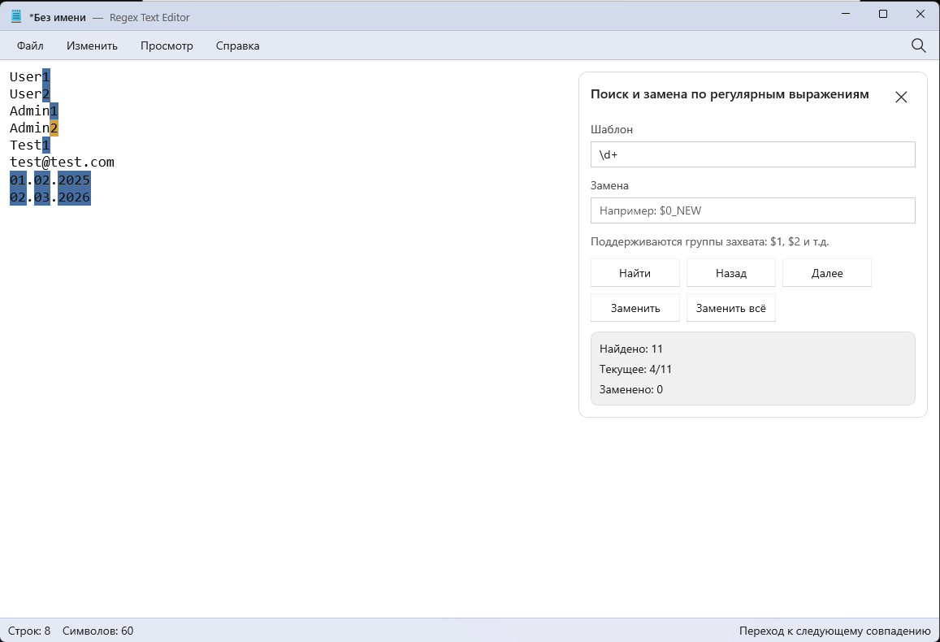
Пример работы поиска по регулярному выражению представлен на рисунке 3.
Рисунок 3 – Поиск совпадений по регулярному выражению

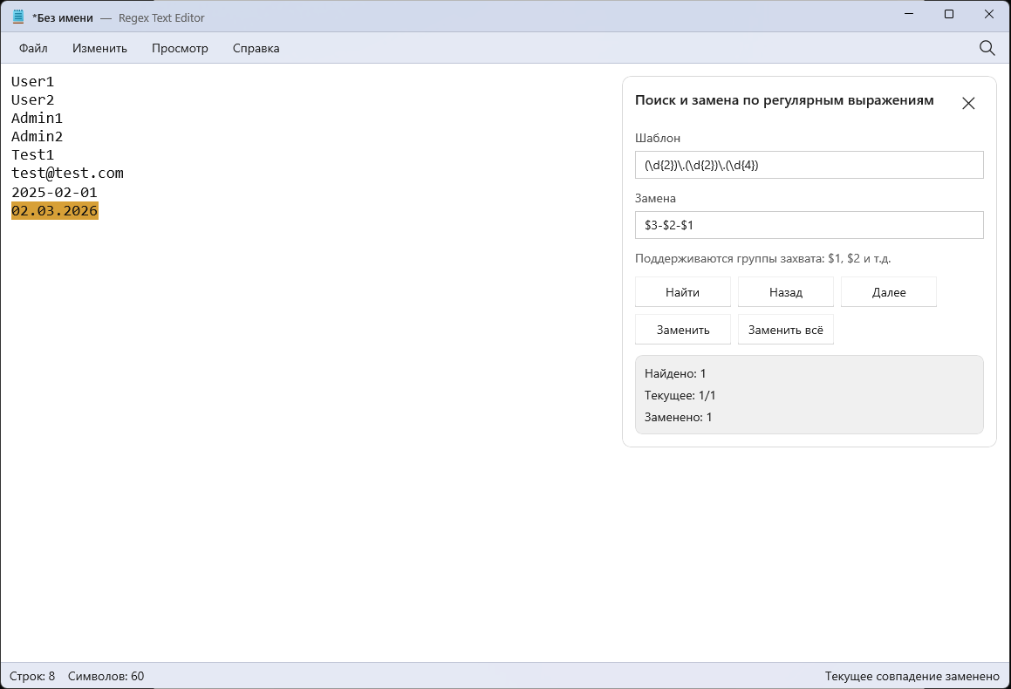
Пример замены даты с использованием групп захвата представлен на рисунке 4.
Рисунок 4 – Замена даты с использованием групп регулярного выражения

Пример обработки некорректного регулярного выражения представлен на рисунке 5.
Рисунок 5 – Обработка ошибки в регулярном выражении
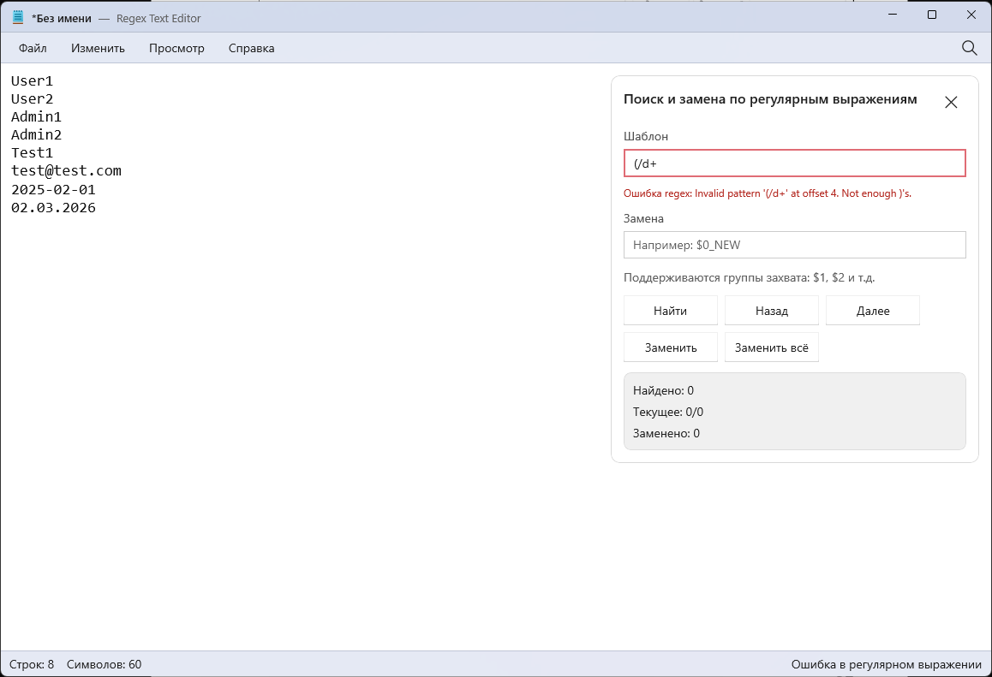
В результате тестирования было установлено, что разработанное приложение корректно выполняет основные функции текстового редактора. Программа позволяет создавать, открывать и сохранять текстовые документы, выполнять поиск по регулярным выражениям, переходить между найденными совпадениями, заменять текущий результат или все найденные совпадения, а также обрабатывать ошибки пользовательского ввода.
Таким образом, проведённое функциональное тестирование подтвердило работоспособность разработанного приложения и соответствие реализованных возможностей поставленной задаче курсовой работы.

Заключение
В ходе выполнения курсовой работы был разработан текстовый редактор на языке C# с реализацией поиска и замены текста по регулярным выражениям. Разработанное приложение позволяет создавать новые документы, открывать существующие текстовые файлы, редактировать содержимое, сохранять изменения, выполнять поиск по шаблону регулярного выражения и заменять найденные совпадения.
В первой главе были рассмотрены теоретические основы разработки текстовых редакторов. Были изучены назначение и основные функции текстовых редакторов, особенности обработки текстовой информации в программных приложениях, понятие регулярных выражений, их синтаксис и применение при поиске и замене текста. Также были рассмотрены средства разработки приложения на языке C#, включая платформу .NET, класс Regex и технологию WinUI 3.
Во второй главе была выполнена практическая разработка приложения. Была сформулирована постановка задачи, выбран стек разработки, описана структура проекта и спроектирован пользовательский интерфейс. Для создания интерфейса использовалась технология WinUI 3 и XAML-разметка, а в качестве основной области редактирования текста применялся элемент RichEditBox.
В процессе разработки была реализована работа с текстовыми файлами. Пользователь может открыть файл, изменить его содержимое и сохранить результат. Для выполнения файловых операций были выделены отдельные сервисные классы, что позволило отделить работу с файлами от логики пользовательского интерфейса.
Основной частью приложения стала реализация поиска и замены по регулярным выражениям. Для поиска совпадений используется класс Regex, а найденные результаты сохраняются в виде отдельных объектов, содержащих позицию, длину и значение найденного фрагмента. Также была реализована подсветка найденных совпадений в редакторе и переход между ними.
В приложении предусмотрена замена текущего совпадения и замена всех найденных совпадений. Дополнительно поддерживается использование групп захвата в строке замены, что позволяет не только заменять текст, но и изменять структуру найденных фрагментов. Например, с помощью регулярного выражения можно преобразовывать формат даты.
Также была реализована обработка некорректных регулярных выражений. Если пользователь вводит ошибочный шаблон, приложение не завершает работу аварийно, а выводит сообщение об ошибке и позволяет исправить выражение. Это повышает устойчивость программы и удобство её использования.
Для проверки работоспособности приложения было проведено функциональное тестирование. В ходе тестирования были проверены создание нового документа, открытие и сохранение файлов, поиск по регулярному выражению, навигация между совпадениями, замена текущего совпадения, замена всех совпадений, замена с использованием групп захвата и обработка ошибок пользовательского ввода. Результаты тестирования подтвердили корректную работу основных функций приложения.
Таким образом, цель курсовой работы была достигнута. Был разработан текстовый редактор на языке C# с поддержкой поиска и замены по регулярным выражениям. Разработанное приложение демонстрирует применение языка C#, платформы .NET и технологии WinUI 3 для создания настольного программного продукта, предназначенного для обработки текстовой информации.

Список использованных источников
1. Microsoft. .NET regular expressions [Электронный ресурс]. – Режим доступа:https://learn.microsoft.com/en-us/dotnet/standard/base-types/regular-expressions – Дата обращения: 20.05.2026.
2. Microsoft. Regex Class (System.Text.RegularExpressions) [Электронный ресурс]. – Режим доступа: https://learn.microsoft.com/en-us/dotnet/api/system.text.regularexpressions.regex – Дата обращения: 20.05.2026.
3. Microsoft. WinUI 3 [Электронный ресурс]. – Режим доступа: https://learn.microsoft.com/en-us/windows/apps/winui/winui3/ – Дата обращения: 20.05.2026.
4. Microsoft. Windows App SDK [Электронный ресурс]. – Режим доступа: https://learn.microsoft.com/en-us/windows/apps/windows-app-sdk/ – Дата обращения: 20.05.2026.
5. Microsoft. RichEditBox Class (Microsoft.UI.Xaml.Controls) [Электронный ресурс]. – Режим доступа:https://learn.microsoft.com/en-us/windows/windows-app-sdk/api/winrt/microsoft.ui.xaml.controls.richeditbox – Дата обращения: 20.05.2026.

